Пособие для борьбы с клопами в квартирах

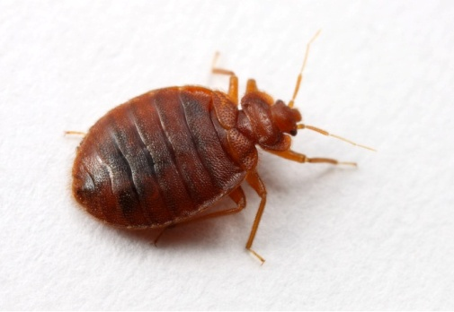
Несмотря на значительные успехи и достижения медицинской науки, человечество до сих пор не может окончательно справиться с маленькими неприметными насекомыми – постельными клопами. На предприятиях, в организациях уничтожением вредных и опасных насекомых занимаются дезинсекционные службы. В домашних условиях с клопами можно и нужно бороться самостоятельно. Но для этого необходимо постичь азы дезинсекции, познакомиться с многочисленными методами и средствами уничтожения насекомых.
ДезинСекцию часто путают с дезинФекцией. Разница в одной букве, а смысл слова совершенно иной. Есть еще одна профилактическая дисциплина, тесно связанная с двумя предыдущими – дератизация. Узнаем точно, что означает каждый термин.
- Дезинсекция – совокупность мероприятий по уничтожению различными методами вредных членистоногих насекомых, представляющих опасность для человека и распространяющих инфекционные заболевания. Это не только клопы, но и тараканы, домашние муравьи, комары, клещи, мухи, вши и т.д.
- Дезинфекция - или обеззараживание. Задачей является уничтожение на различных предметах и объектах внешней среды болезнетворных микроорганизмов – бактерий, риккетсий, вирусов, вибрионов, грибков.
- Дератизация – освобождение разными способами от грызунов, как источников многих опасных инфекционных болезней.
В этой статье речь пойдет только о дезинсекции. Вы получите последовательные подробные рекомендации о том, как предотвратить появление клопов, как от них избавиться доступными средствами. У каждого метода есть положительные стороны и недостатки. Вы о них обязательно узнаете.
Дезинсекционные меры подразделяется на:
- профилактические;
- истребительные.
В борьбе и постельными клопами профилактические меры важны не меньше истребительных. Проще предотвратить появление насекомых в квартире, нежели потом долго и упорно с ними бороться.
Два десятка лет назад наличие клопов считалось показателем низкого санитарного состояния дома или квартиры. Существующие реалии во многом изменили взгляды на ситуацию. Развитие интенсивных международных связей, постоянная миграция населения способствовали появлению клопов, как в благополучных ухоженных квартирах, так и в нечистоплотных запущенных домах.
Не дайте клопам появиться в квартире
Условия обитания клопов значительно отличается от образа жизни других насекомых. Этот факт нужно учитывать. Клопы незаметны внешне, практически не попадают в поле зрения человека. Об их существовании обычно узнают по наличию укусов на теле или появлению красных пятнышек крови на простынях от случайно раздавленного клопа. Рассмотрим различные жизненные ситуации и постараемся обнаружить насекомых, прежде, чем они окажутся у вас дома.
Клопов привозят жильцы
Клопов часто привозят вместе с вещами из командировки, после возвращения из гостей. Допустим, вы навестили сына студента, проживающего в общежитии другого города. Или несколько дней ехали в вагоне пассажирского поезда. Там, где есть скопление людей, могут быть клопы.
Как поступать. После возвращения домой откройте чемоданы, сумки, пакеты и коробки с вещами. Продукты клопов не привлекают. Насекомые кровососущие, питаются исключительно кровью человека или животных. Прежде, чем убрать вещи в шкафы, а чемоданы на антресоли, не пожалейте времени. Тщательно просмотрите каждую вещицу, саквояж и только потом раскладывайте по местам.
Клопы приходят сами
Ситуация другая. Вы уехали в отпуск из чистой от клопов, спокойной квартиры. Возвратились через месяц и вдруг среди ночи просыпаетесь от нестерпимого зуда и обнаруживаете в своей постели клопов. Значит, непрошенные гости пожаловали, скорее всего, от соседей.
Насекомыми движет бессознательное чувство самосохранения, прежде всего голода. Клопы могут голодать до 18 месяцев, но предпочитают насыщаться кровью еженедельно. Поэтому при нехватке пищи покидают обжитые места в поисках новой жертвы. Возможно, соседи в ваше отсутствие проводили дезинфекцию, и часть клопов успела перебраться к вам.
Как поступать. Необходимо как можно раньше перекрыть все пути проникновения клопов в квартиру. Чтобы оказаться в вашей квартире, постельным клопам хватает узенькой щелочки и требуется совсем немного времени. На первый взгляд кажется, что насекомые медлительные. В действительности они за минуту могут проползать 1,5 метра, а их личинки – 1,25 м.
Лазейками могут быть вентиляционные решетки, стыки между стенами, плинтуса, дверные и оконные проемы, вводы в стены электропроводки, кабелей, водопроводных и канализационных труб. Щели плотно заделывают цементосодержащими смесями. Вентиляционные решетки закрывают мелкоячеистыми сетками. Размер взрослого клопа от 3 до 8 мм, личинки – 1,5 мм. Значит, ячейка сетки должна быть мельче, как, например, у марли. Двери и окна, форточки можно по периметру очертить мелком «Машенька». Клоп передвигается ползанием, и не минует преграды.
Мебель и вещи покупают вместе с клопами
Будьте осторожны, когда покупаете на рынке вещи, букинистические книги, мебель, бывшую в употреблении. Клопы часто забираются под переплеты, между страницами книг и существуют там месяцами. Не думайте, что приобретая новую мебель в салоне, вы застрахованы от насекомых. Описаны случаи, когда вместе со шкафами и диванами в дом привозили клопов.
Как поступать. Профилактическая мера простая, все, что приносится или привозится в квартиру, должно тщательно осматриваться. О наличии клопов в мебели могут подсказать черные точки – следы экскрементов насекомых. Опять-таки в целях профилактики очертите внутренние и наружные поверхности мебели инсектицидным мелком.
Все известные способы уничтожения клопов
Методов истребления клопов в домашних условиях множество. Нужно только примерно знать, сколько насекомых в квартире и где они скрываются. Если клопов не слишком много, можно воспользоваться простыми, но безопасными методами. Они подойдут людям с аллергической реакцией на химические препараты.
Физический метод
1). Начинать нужно с механической чистки – выколачивания, отсасывания пылесосом ковров, дорожек, паласов, матрацев, подушек, верхней одежды. Именно среди таких вещей прячутся домашние клопы.
2). Клопов, личинок и яйца убивает стирка белья в горячей воде температурой от 45градусов и выше. Если насекомые оказались в постельном белье, нательных вещах, во время стирки они непременно погибнут.
3). Металлические и деревянные детали кроватей и других предметов мебели, где скопились насекомые, ошпаривают крутым кипятком, горячим паром. Для обработки подойдет обычный чайник с носиком.
4). Клопы и потомство не переносят холода. Замерзают при температуре -17 градусов в течение часа. Так что зимой можно воспользоваться старинным способом вымораживания клопов на улице. В современных квартирах это проще сделать на открытом балконе. Если позволяют условия, лучше подстраховаться и оставить вещи, зараженную мебель на морозе на всю ночь.
Народные средства
1). Отпугивание травами. У клопов тонкое обоняние, именно по запаху они находят в темноте человека. В то же время насекомые не переносят острый аромат некоторых трав – багульника, пижмы, валерьяны, полыни. Пучки травы раскладывают повсюду - в углах дома, под кроватями, матрацами, за шкафами.
У метода есть недостатки. Во-первых, запах трав быстро выветривается, растения приходится постоянно менять. Во-вторых, голод сильнее неприятного запаха. В-третьих, клопы не погибают, а только покидают помещение. Нет гарантии, что через некоторое время они могут возвратиться назад.
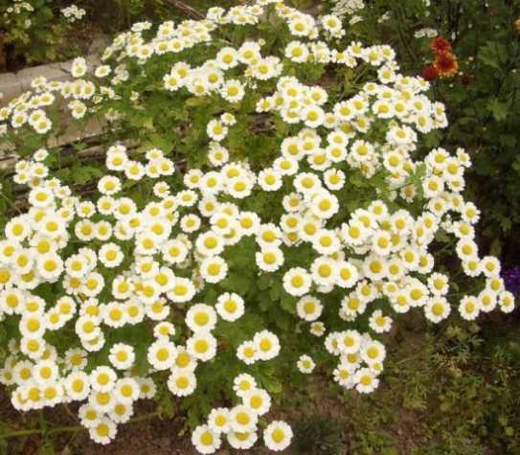
Но от клопов все-таки есть одна ядовитая трава – размолотые в порошок цветки далматской или персидской ромашки - пиретрум. Растение обладает контактным действием. Вызывает гибель клопов только при попадании на тело насекомого. В профилактических целях пиретрумом можно пересыпать одежду, матрацы, ковры. Его рассыпают вдоль плинтусов, в шкафах.
2). Уксус . Для отпугивания и уничтожения клопов используют концентрированную уксусную кислоту (эссенцию). Кисточкой обрабатывают стыки и щели в кроватях, диванах креслах. Смазывают наружные и внутренние стены шкафов. Пары кислоты раздражают дыхательные пути насекомых. При попадании на кожные покровы кислота вызывает химические ожоги и некроз тканей.
3). Скипидар, керосин. Скипидар в составе с другими компонентами – распространенное народное средство от клопов. Вместе со скипидаром обычно используют керосин, денатурат (технический спирт), нафталин, карболовую кислоту. Два последних вещества лучше не использовать, они занесены в списки канцерогенных веществ. Заметьте, что все ингредиенты имеют неприятный запах. Для одного из составов потребуется:
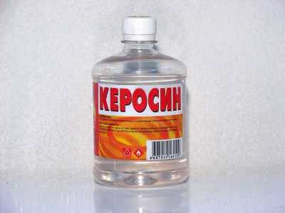
- Вода – 200 мл (1 стакан);
- Керосин – 30 мл;
- Скипидар - 20 мл;
- 50 г хозяйственного мыла
Компоненты смешать, зараженные места опрыскать из пульверизатора и ли смазать кисточкой. Обработку делать не ранее 6 часов до сна. В зависимости от площади квартиры и численности насекомых количество раствора можно увеличить или уменьшить, не изменяя соотношение ингредиентов. Обработка обязательно повторяется через неделю.
Химические методы
Химический способ дезинсекции основан на том, что некоторые инсектициды, проникая в организм насекомых через наружные покровы, дыхательные пути, пищеварительный тракт, оказывают губительное токсическое действие. По химическому составу инсектициды подразделяются на несколько групп. Но не все допущены к использованию в быту. Самыми распространенными являются ФОС (фосфорорганические соединения) и пиретроиды.
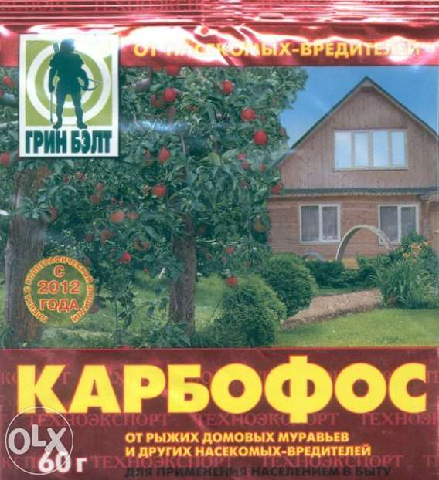
Фосфорорганические соединения на сегодняшний день наиболее востребованные препараты. Они не дорогие, В живых организмах, растениях, предметах быта инсектициды не накапливаются, со временем разлагается на безопасные составляющие. Что крайне важно, ФОС губительно действуют на клопов, личинок и яйца. Умерщвление насекомых происходит очень быстро.
Средства выпускаются в разных формах - в виде аэрозолей, мелков, концентрированных растворов, дустов, входят в состав микрокапсулированных препаратов. Недостатком является неприятный запах и привыкание насекомых к ядам при длительном применении. Наиболее известными представителями ФОС являются: Карбофос, Фенаксин, Фуфанон. Последнее время в продаже появились препараты на основе фентиона.
Как работать с ФОС. Все инсектициды этой группы токсичны для человека и теплокровных животных. Следовательно, при обработке помещений нужно соблюдать стандартные меры предосторожности и пользоваться СИЗ (средствами индивидуальной защиты). К ним относятся перчатки, респиратор, очки, рабочий халат или клеенчатый фартук.
В магазинах обычно продается порошок 10% или же концентрированный раствор малатиона (карбофоса). На их основе готовят рабочий раствор. Для комнаты площадью 20 кв. м вам потребуется от 2 до 5 литров разведенной эмульсии. На 5 литров тепловой воды обычно используется 30 г карбофоса. Он высыпается (или выливается) в емкость с водой, размешивается и бытовым распрыскивателем распыляется в местах скопления клопов.
Пиретроиды - это синтетические аналоги природных пиретринов. По сравнению с препаратами других групп считаются менее токсичными. В настоящее время выпущено три поколения дезинсекционных средств. Препараты первого поколения имели существенный недостаток – легко разлагались на свету. Поэтому диапазон использования ограничивался помещениями закрытого типа.
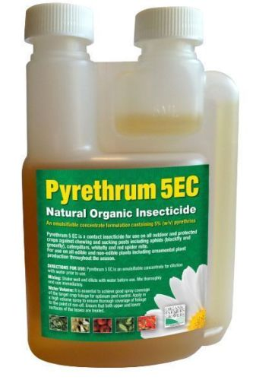
Препараты второго поколения появились в 70 годы прошлого века. Это пирметрин, дельтаметрин, циперметрин. Они достаточно фотоустойчивы, поэтому широко используются для обработки от насекомых сельскохозяйственных угодий, хлопчатника, картофеля. В быту тоже применяются.
И, наконец, препараты третьего поколения. Они имеют широкий спектр действия. Уничтожая клопов, попутно можно избавиться от других ползающих и летающих насекомых. Используются в минимальных дозах и концентрациях. Яд проникает в организм контактным путем и через желудок. Быстро попадая в организм, воздействуют на передачу нервных импульсов насекомых, вызывая параличи и гибель. Наиболее ярким представителем этого ряда является требон (этофенпрокс).
Как работать. На основе циперметрина производится известный препарат Тетрикс производства Нидерландов. Скажем прямо, препараты недешевые. Один флакон емкостью 250 мл стоит в пределах 2 тысяч рублей. Состав для обработки готовится из расчета 1 мм Тетрикса на 100 мл воды. Из одного флакона можно получить 25 литров готового рабочего раствора. Флакона хватает для обработки помещений общей площадью 100 – 120 кв.м. Из других пиретринов применяется Тетраметрин, Медифокс.
Работая с пиретроидами, нужно обязательно пользоваться средствами защиты. Они такие же, как для ФОС. Препараты относятся к 3 группе опасности.
Правильная подготовка квартиры – 100% залог успеха
Почему так важно правильно подготовить квартиру к обработке? Подготовкой вы создаете условия для доступа к местам скопления насекомых. Если клопы досягаемы, значит, их можно уничтожить. Да, хлопот немало, зато результат порадует спокойной ночью и здоровым отдыхом. Подготовку к дезинсекции можно сравнить с генеральной уборкой квартиры.
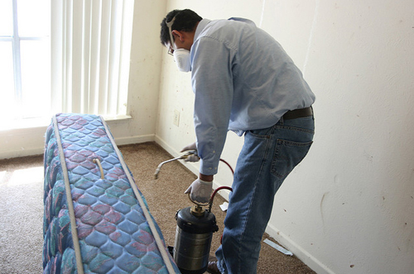
Со стен снимаются все – ковры, занавески, шторы, карнизы. Параллельно убираются картины, фотографии. Постельное белье и другие мягкие вещи желательно отправить в стирку, на них могут сохраниться яйца. Матрацы переворачиваются, их необходимо обрабатывать особенно тщательно. Клопы часто гнездятся рядом с человеком.
Шкафы освобождаются от вещей, книг, посуды. Это самые труднодоступные места, в которых клопы чувствуют себя в безопасности. Мебель необходимо отодвинуть от стен на расстояние, достаточное для свободного прохода, доступа к плинтусам, обоям. Если в комнате есть продукты, аквариумы, их выносят.
Во время обработки дети, посторонние люди не должны находиться в квартире. Вы имеете дело с ядовитыми веществами. Инсектициды токсичны не только для клопов, но для всего живого. На всякий случай запаситесь пищевой содой, марганцовкой, активированным углем, слабительными, ватными тампонами. Работа предстоит с отравляющими веществами.
Все делаем по правилам
Начнем с того, что дезинсекцию квартиры необходимо проводить не ранее 5 – 6 часов до сна. Почему? Этого времени достаточно для качественной обработки, гибели клопов вместе с личинками, яйцами и хорошего проветривания. Ядовитые пары и все неприятные запахи перед сном должны улетучиться из вашей квартиры.
Дезинфекцию вредно проводить более 6 часов в один день. Каждые 40 – 50 минут делаются перерывы. В это время нужно выйти из квартиры на свежий воздух. Во время обработки нельзя есть, пить, курить.
Проследите, чтобы двери, окна, форточки были плотно закрыты. Иначе качество работы намного снижается. Для тотальной дезинсекции лучше иметь два опрыскивателя. Один с длинной штангой подойдет для обработки стен, потолочных, напольных плинтусов, крупной мебели. Маленьким пульверизатором проще обрабатывать потаенные уголки в шкафах, ящиках. Как готовить раствор, вы уже знаете. Не забывайте о средствах защиты. Иначе не избежать тошноты и головной боли.
После дезинсекции
Итак, экспозиция выдержана, клопы погибли, квартира проветрена, что дальше? Пришло время заняться уборкой. Ее производят при открытых форточках не раньше 8 – 12 часов после проведенной вами обработки и не меньше, чем за 3 часа до пользования помещением.
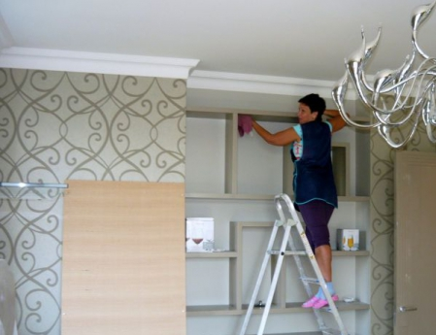
Вещи после стирки, чистки, выбивания, протирания возвращаются на место. Полы, плинтуса, поверхность мебели промываются мыльно-содовым раствором, протираются. Постель застилается чистым проглаженным бельем.
Перед тем, как повесить на стену ковры, фотографии, их можно по периметру очертить мелком типа «Машенька» или другим аналогичным средством. Точно также поступают с внутренними элементами кровати, шкафов, дивана, кресел, плинтусами. Таким образом, вы обезопасите себя от появления новых клопов.
К сожалению, на этом дезинсекция не заканчивается. Не исключено, что где-нибудь могут остаться живыми яйца. Значит, спустя 5 – 7 дней можно ожидать потомство. Поэтому обязательна повторная обработка. Она не будет такой грандиозной, как предыдущая. Но тщательной должна быть обязательно. Иначе вы никогда не избавитесь от плодовитых насекомых. За свою короткую жизнь (около 15 месяцев) одна самка откладывает 250 – 500 яиц (в среднем по 5 штук ежедневно).
Доврачебная помощь
Во время обработки квартиры инсектициды могут случайно попасть на кожу, в дыхательные пути, глаза. Как поступать в таком случае.
- Пострадавшего выводят на свежий воздух, снимают загрязненную одежду.
- При попадании отравляющего вещества на кожу, инсектицид осторожно снимают ватным тампоном. Пораженное место обрабатывают 2% содовым раствором или моют с мылом.
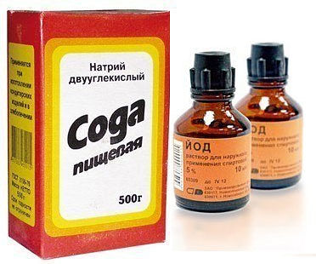
- При раздражении глаз их промывают под струей воды не меньше 5 – 10 минут. Затем закапывают альбуцид, при болях – раствор 2% раствор новокаина.
- При раздражении горла проводят полоскание 2% раствором соды.
- При заглатывании инсектицида выпивается несколько стаканов чистой воды или слаборозового раствора марганцовки, вызывается рвота. Повторить процедуру 2 – 3 раза, затем дать пострадавшему 4 таблетки активированного угля и любое слабительное средство, кроме касторки.
При тяжелых отравлениях или необычной реакции на препараты пострадавшему немедленно вызывается скорая помощь. Антидотом при ФОС являются препараты атропина. Но их нет в свободной продаже. Можно дать бесалол, экстракт красавки, бекарбон. Остальное лечение проводит и назначает врач.
В статье вы познакомились с бытовыми инсектицидами, допущенными к свободной продаже и стандартными методами уничтожения постельных клопов. Но есть еще эффективные профессиональные препараты, которые не продаются в магазинах.
На вооружении у дезинсекционной службы имеются современное оборудование и новые методики, такие, как барьерная обработка, генераторы мелкодисперсного тумана. Если, не смотря на все усилия, от клопов не получается избавиться, у вас всегда есть возможность обратиться в дезинсекционные службы за помощью.

